文件目录
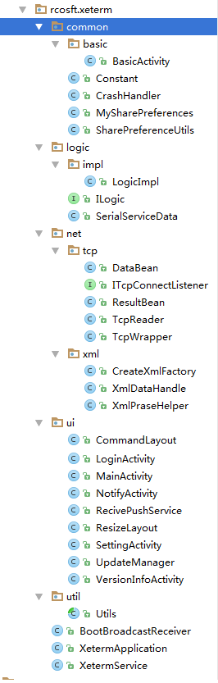
文件说明
BasicActivity | 所有UI界面的基类，实现了界面的公用UI处理方法。比如关闭软键盘，退出提示框，关闭TCP服务，显示对话框，广播接收器关闭等等。
Constant | 常量定义及全局方法定义，比如软件序列号方法，屏幕大小的获取，历史指令，快捷指令全局变量的初始化，缓存指令的清除。
CrashHandler | 程序崩溃友好提示处理。
MySharePreferences | SharedPreferences是Android中最容易理解的数据存储技术，实际上SharedPreferences处理的就是一个key-value（键值对）SharedPreferences常用来存储一些轻量级的数据。
SharePreferenceUtils | 客户端持久化存储设置信息。
LogicImpl | 数据报文封装类。实现了DNS，LOGIN等数据报文的封装。
SerialServiceData | 持久化服务数据类。
DataBean | 服务器返回xml报文的data节点类。
ResultBean | 服务器返回xml报文完整类。
TcpReader | TCP接收数据报文线程。处理所有服务端数据返回的数据的处理。
TcpWrapper | TCP数据报文收发封装类，该类利用TcpReader进行数据报文的发送与接收。
CreateXmlFactory | XML文本生成工厂。
XmlDataHandle | TCP与UI界面通知类，根据接收的数据报文ResultBean的数据，通知界面刷新显示。
XmlPraseHelper | 解析TcpReader接收到的服务器的报文，并转换成ResultBean实体。
CommandLayout | 历史指令，快捷指令工具面板界面
LoginActivity | 登录界面
MainActivity | 主界面
NotifyActivity | 通知消息界面
RecivePushService | 推送消息接收服务
ResizeLayout | 布局类
SettingActivity | 服务器设置界面
VersionInfoActivity | 版本信息界面
Utils | 公共工具函数类，比如数据转换等函数
BootBroadcastReceiver | 推送消息开机启动接收类
XetermService | DNS报文及登录服务类，用于Login界面登录启动使用。另外还有进入主界面和离开主界面后，TCP连接的清理处理，比如退出主界面，但是没有退出app，10分钟自动清理连接的TCP连接。

